L'eau potable, la ressource dont on ne connaît pas le prix
Par Hubert Baya Toda, fondateur et CEO de Leakmited

Chaque Français connaît à peu près sa facture d'électricité. Beaucoup savent ce que leur coûte le gaz. Mais demandez autour de vous ce que coûte un mètre cube d'eau potable : le vide est presque général. L'eau coule, le robinet s'ouvre et c'est tout ce qu'on lui demande. Ce que cette simplicité apparente dissimule, c'est l'une des chaînes industrielles les plus complexes que nos collectivités gèrent au quotidien et l'une des moins comprises du grand public.

De la source au robinet : une industrie invisible
Produire de l'eau potable n'a rien d'évident. Il faut d'abord la capter — dans des nappes phréatiques, des rivières ou des sources — à des profondeurs et dans des conditions qui varient considérablement selon les territoires, et pour lesquelles une redevance de prélèvement est versée aux Agences de l'Eau. Il faut ensuite la traiter : filtration, désinfection, analyses bactériologiques et chimiques, afin de garantir qu'elle respecte des normes sanitaires parmi les plus strictes au monde. Il faut la stocker dans des châteaux d'eau et des réservoirs dimensionnés pour absorber les pics de consommation. Il faut enfin la distribuer, via 906 000 kilomètres de canalisations qui traversent les villes, les champs et les sous-sols, sous la pression nécessaire pour qu'elle parvienne jusqu'au dernier étage du dernier immeuble¹.
Ce parcours a un coût documenté. Selon le dernier rapport de l'Observatoire national des services publics d'eau et d'assainissement (SISPEA, édition 2025, données 2023), le prix moyen du service d'eau potable est de 2,32 € TTC par mètre cube en France — soit moins de 0,25 centime le litre. Pour une eau captée, traitée, stockée, acheminée et contrôlée en continu, disponible à toute heure, à la pression voulue, dans chaque foyer du territoire. La facture annuelle d'un ménage de référence (120 m³) s'élève à environ 520 €, assainissement compris².
Rapporté à ce qu'il représente réellement, ce prix est l'un des plus bas que nous payons pour un service essentiel.
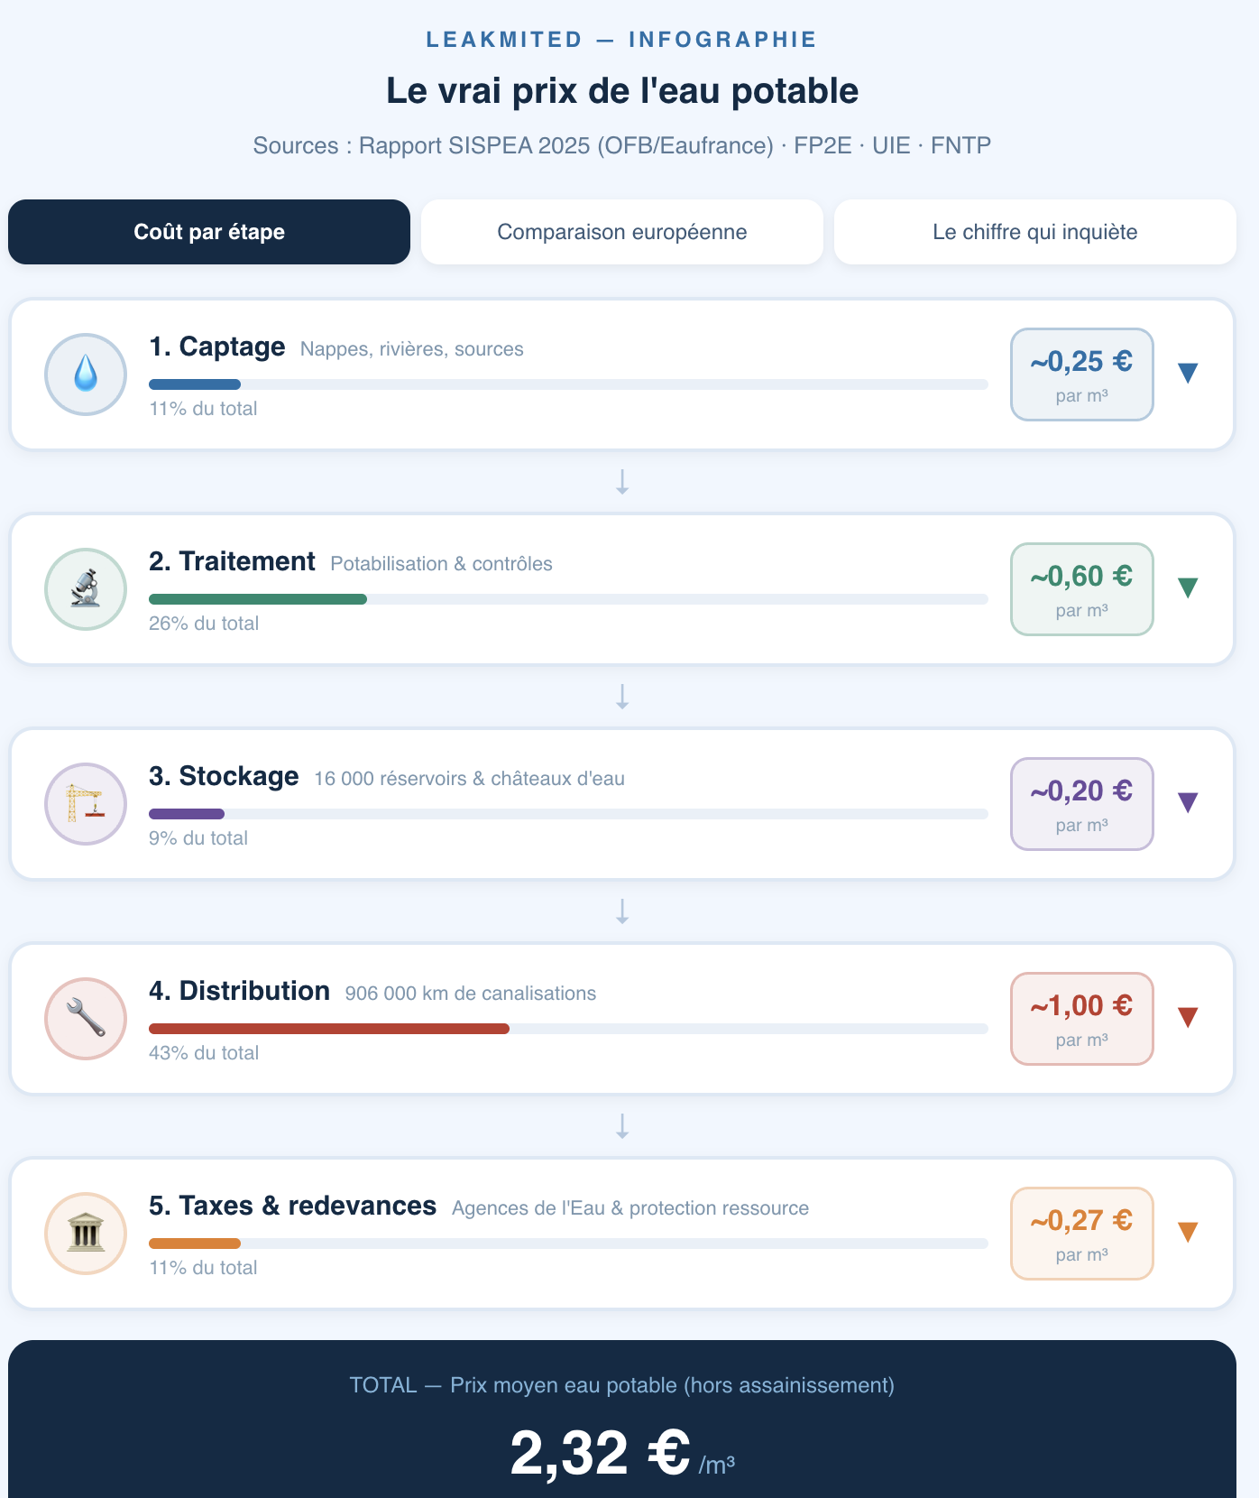

Une ressource que l'on croit inépuisable
Le problème n'est pas que l'eau soit chère. C'est qu'elle semble gratuite. Et ce sentiment d'abondance entretient une illusion dangereuse : celle d'une ressource inépuisable, que l'on peut prélever et gaspiller sans conséquence.
Le changement climatique est en train de corriger brutalement cette illusion. Les sécheresses de 2022 ont conduit plusieurs centaines de communes françaises à être approvisionnées en eau par camion-citerne. Des nappes phréatiques s'abaissent d'année en année dans certaines régions. Des cours d'eau atteignent des niveaux historiquement bas en été. La ressource elle-même se raréfie, tandis que les besoins, eux, ne diminuent pas.
Face à cette réalité, la réponse instinctive serait de chercher à produire plus : forer davantage, traiter davantage, distribuer davantage. C'est une impasse. La bonne question n'est pas "comment produire plus ?" mais "comment perdre moins ?".
1 litre sur 5 ne parvient jamais au robinet
Le rendement moyen des réseaux de distribution d'eau potable est de 81 % en France en 2023³. Autrement dit, environ 19 % de l'eau produite, traitée, stockée et payée ne parvient jamais aux usagers : elle s'échappe dans des canalisations vieillissantes, par des fuites souvent imperceptibles en surface, parfois pendant des années avant d'être localisées. L'Observatoire SISPEA chiffre cette perte à environ 1 milliard de mètres cubes par an à l'échelle nationale⁴ — de l'eau potable qui a mobilisé de l'énergie, des réactifs chimiques, des équipements et des équipes, pour finir dans les sols sans jamais être consommée.
Ce chiffre devrait interpeller autant que le gaspillage alimentaire ou les passoires thermiques. Il ne fait pourtant pas la une. En partie parce que la fuite est sous terre et donc invisible. En partie parce que l'eau est encore perçue comme une ressource que l'on peut se permettre de perdre.
Les collectivités qui s'attaquent sérieusement à ce problème montrent pourtant qu'il est possible d'agir efficacement : en concentrant les efforts de surveillance là où les risques sont les plus élevés, en priorisant les interventions fondées sur une connaissance fine de l'état réel des réseaux, elles réduisent les pertes, améliorent la résilience du service et rationalisent des budgets sous pression croissante.

L'eau potable la moins chère d'Europe… et un patrimoine à l'abandon
Comparée à ses voisins européens, la France affiche un modèle performant en termes de rapport qualité-prix. Selon les données de la Fédération Professionnelle des Entreprises de l'Eau (FP2E), les usagers français des grandes villes paient leur service d'eau en moyenne 11 % moins cher que la moyenne des pays européens comparables⁵. Au Danemark, le mètre cube dépasse 6,50 €. Au Royaume-Uni, les prix varient mais restent structurellement plus élevés. L'Italie affiche des tarifs très bas — autour de 1,10 €/m³ — mais uniquement parce qu'une large part des coûts réels est financée par l'impôt, et non par la facture⁶. La comparaison est donc trompeuse : ce n'est pas que l'eau coûte moins cher en Italie, c'est qu'elle est subventionnée différemment.
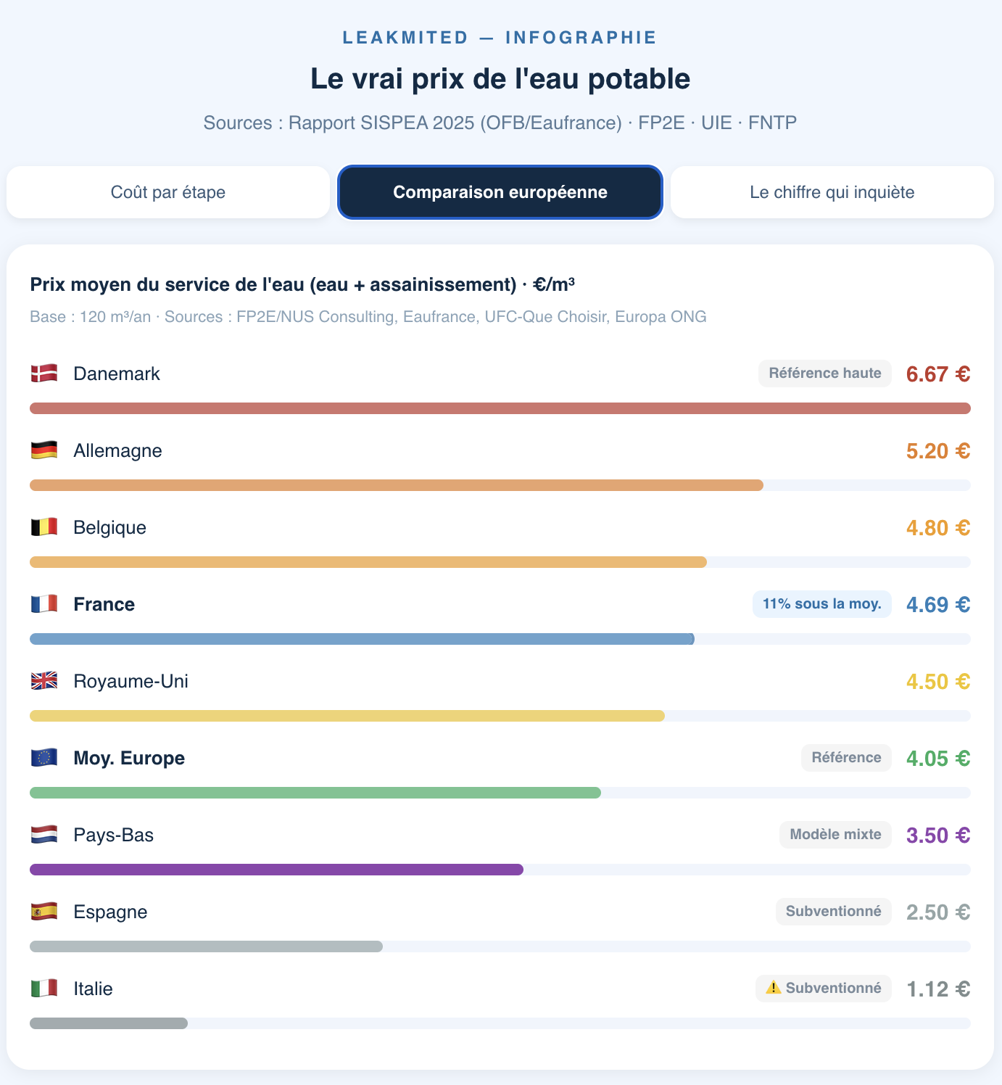
Ce que cette comparaison révèle, c'est que la France a fait un choix : financer l'intégralité du service par ceux qui le consomment, sans subvention publique cachée. C'est un choix exigeant sur le plan tarifaire. Mais il suppose que les tarifs reflètent réellement les coûts — notamment les coûts d'investissement à venir.
Or c'est précisément là que le modèle montre ses limites. Le patrimoine de l'eau en France est estimé à 500 milliards d'euros⁷ — 38 000 points de captage, 17 000 stations de potabilisation, 16 000 réservoirs et près d'un million de kilomètres de canalisations. Ce patrimoine se renouvelle aujourd'hui à un rythme de 0,6 % par an.
À cette cadence, il faudrait 170 ans pour remplacer l'ensemble des canalisations, dont la durée de vie théorique est de 50 à 80 ans⁸. Le déficit d'investissement annuel pour la seule eau potable est estimé à 1,8 milliard d'euros⁹. Les acteurs du secteur prévoient qu'environ 30 milliards d'euros d'investissements seront nécessaires dans les prochaines années pour éviter un effondrement progressif du service.
Autrement dit : l'eau est sous-tarifée au regard de l'investissement nécessaire pour la préserver. Et pendant ce temps, on continue de perdre 1 litre sur 5 dans des canalisations que l'on ne renouvelle pas assez vite.
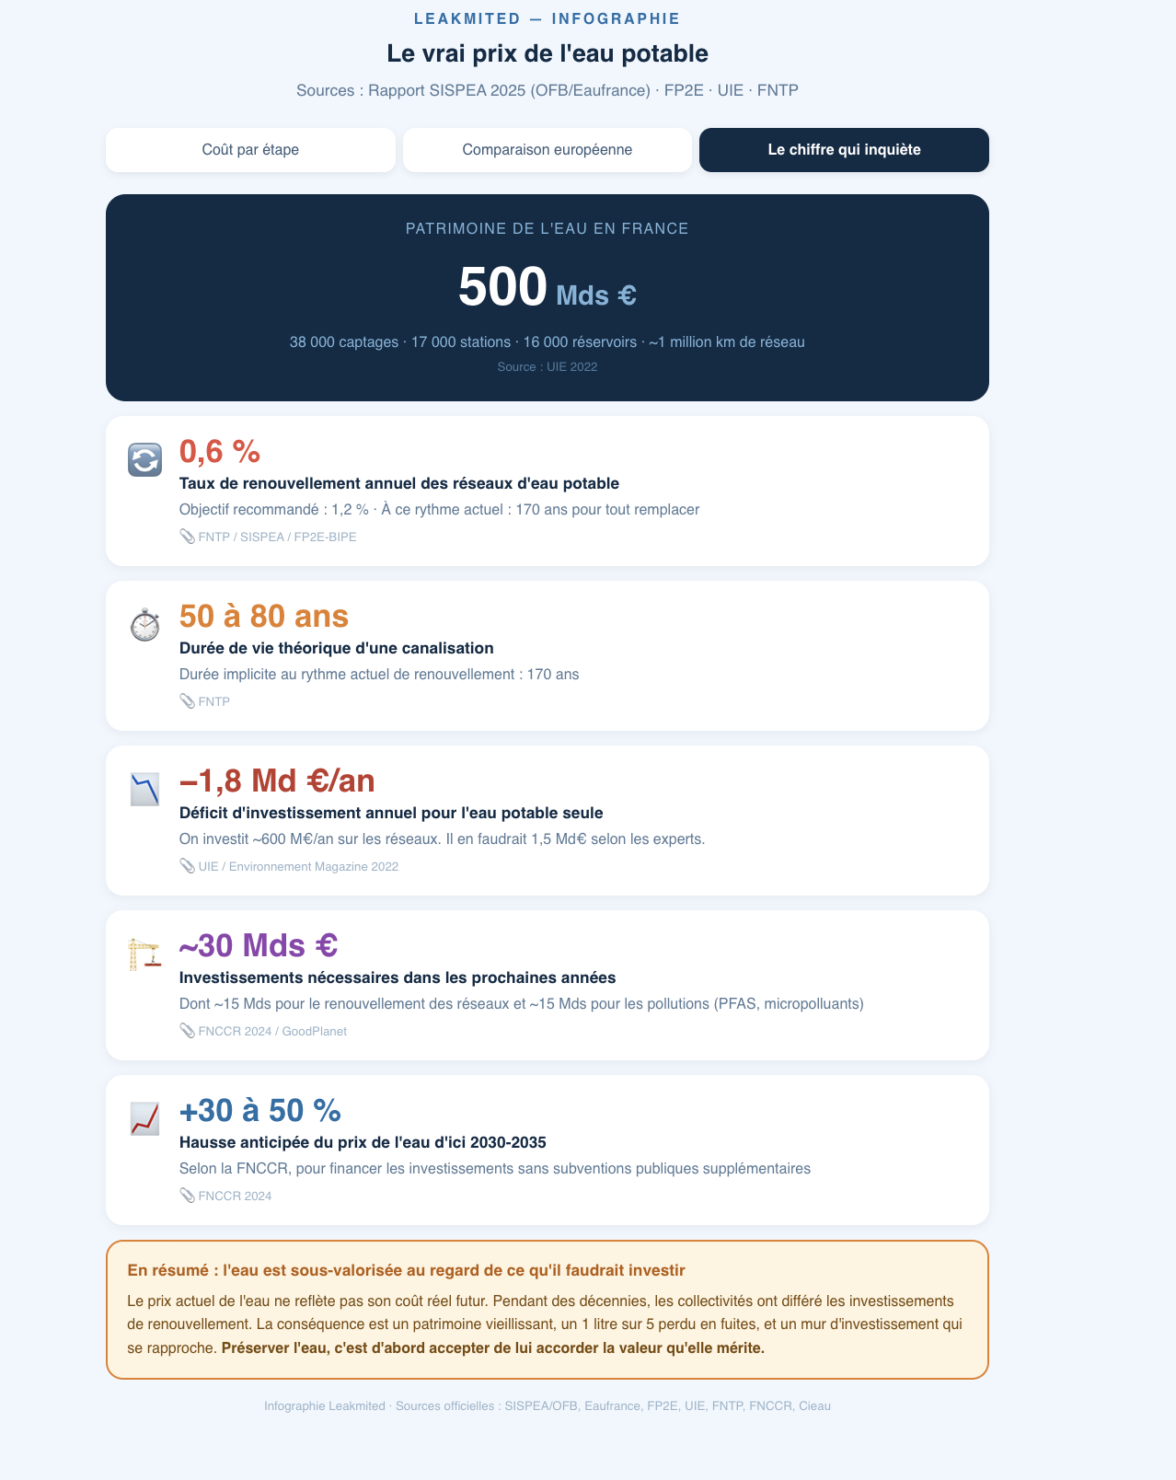

Changer de regard sur l'eau
Ce que le changement climatique et l'état de nos réseaux nous obligent à comprendre ensemble, c'est que l'eau potable n'est pas un dû. C'est le résultat d'un travail collectif considérable, porté sur une ressource naturelle non illimitée, distribuée par des infrastructures qui se dégradent en silence, faute de valeur accordée à la hauteur de ce qu'elles représentent.
L'énergie a connu ses crises, ses hausses brutales, ses débats publics, pour que chacun comprenne qu'elle a un coût et qu'il faut la ménager. L'eau attend encore le sien. Il serait préférable de ne pas attendre que la pénurie s'en charge à notre place.

Sources
Sources ¹ Centre d'information sur l'eau (Cieau) — Le prix des services de l'eau, 2025 ² Rapport SISPEA 2025 (données 2023) — Observatoire national des services publics d'eau et d'assainissement, OFB/Eaufrance ³ Rapport SISPEA 2025 — Indicateur P104.3 : Rendement du réseau de distribution d'eau potable, valeur nationale 2023 ⁴ Observatoire SISPEA / France Bleu — estimation nationale des volumes perdus par fuites ⁵ FP2E / NUS Consulting — Baromètre des prix des services d'eau en Europe (10ème édition) ; Eaufrance — Prix moyen du service public de l'eau en Europe ⁶ UFC-Que Choisir — Prix de l'eau : l'impossible comparaison européenne ; Europa ONG — Gestion et tarification de l'eau en Europe, 2023 ⁷ Union des Industries de l'Eau (UIE) — étude patrimoniale 2022 ; FNTP ⁸ FNTP — Eau : un patrimoine à renouveler ; SISPEA / FP2E-BIPE ⁹ UIE / Environnement Magazine — Des infrastructures qui prennent l'eau, 2022

Leakmited accompagne les collectivités dans l'amélioration de la performance de leurs réseaux d'eau potable.

